СОГЛАСОВАНО:

И.о. Директора ООО «Вега»

________________ В.В. Бетина

УТВЕРЖДАЮ:

Глава Углянского сельского поселения

_______________ Н.А. Захарова

08.02.2023 г.

**СХЕМА РАЗМЕЩЕНИЯ МЕСТ (ПЛОЩАДОК) НАКОПЛЕНИЯ**

**ТВЕРДЫХ КОММУНАЛЬНЫХ ОТХОДОВ**

**НА ТЕРРИТОРИИ УГЛЯНСКОГО СЕЛЬКОГО ПОСЕЛЕНИЯ**

**ВЕРХНЕХАВСКОГО МУНИЦИПАЛЬНОГО РАЙОНА ВОРОНЕЖСКОЙ ОБЛАСТИ**

**на 08.02.2023 г.**

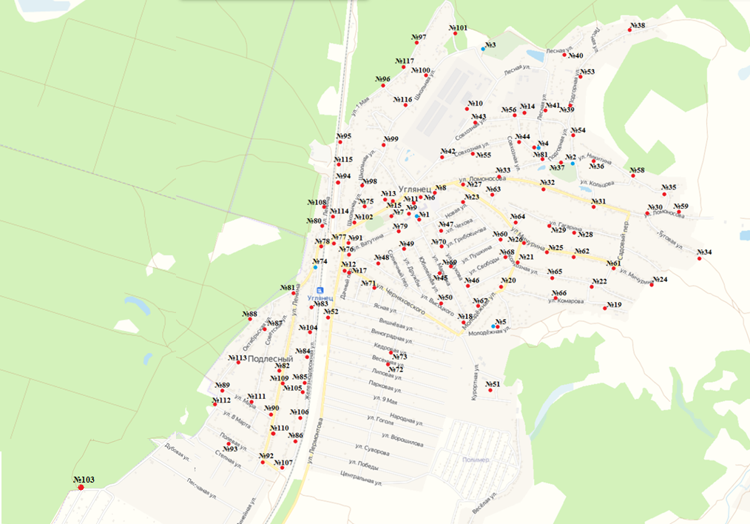

| **№**  **п/п** | **Адрес с указанием**  **населенного пункта и улицы** | **Географические координаты** | |
| --- | --- | --- | --- |
| **Широта** | **Долгота** |
| **село Углянец** | | | |
| 1. | с. Углянец, ул. Ломоносова, 167а | 51,817481 | 39,582744 |
| 2. | с. Углянец, ул. Никитина, 81а | 51,820842 | 39,598487 |
| 3. | с. Углянец, ул. Лесная, 62в (кладбище) | 51,827663 | 39,590107 |
| 4. | с. Углянец, ул. Совхозная, 85б | 51,822639 | 39,595081 |
| 5. | с. Углянец, ул. Молодежная, 1 | 51,810863 | 39,590446 |
| 6. | с. Углянец, ул. Ломоносова, 167в | 51,818912 | 39,583110 |
| 7. | с. Углянец, ул. Ломоносова, 169в | 51,817707 | 39,579494 |
| 8. | с. Углянец, ул. Ломоносова, 167г | 51,819076 | 39,584636 |
| 9. | с. Углянец, ул. Ломоносова, 167д | 51,818393 | 39,583187 |
| 10. | с. Углянец, ул. Совхозная, 44а | 51,823640 | 39,588029 |
| 11. | с. Углянец, ул. Ломоносова, 167а | 51,818244 | 39,582317 |
| 12. | с. Углянец, ул. Черняховского, 1 | 51,813980 | 39,575794 |
| 13. | с. Углянец, ул. Ломоносова, 200 | 51,818683 | 39,579551 |
| 14. | с. Углянец, ул. Лесная, д.1 | 51,827709 | 39,589607 |
| 15. | с. Углянец, ул. Ломоносова, 198б | 51,818683 | 39,580818 |
| 16. | с. Углянец, ул. Совхозная, 85б | 51,822639 | 39,595081 |
| 17. | с. Углянец, ул. Черняховского, 1 | 51,814052 | 39,576740 |
| 18. | с. Углянец, ул. Молодежная, 7 | 51,810626 | 39,587902 |
| 19. | с. Углянец, ул. Комарова, 44 | 51,811733 | 39,602352 |
| 20. | с. Углянец, ул. Комарова, 2 | 51,812866 | 39,591602 |
| 21. | с. Углянец, ул. Колхозная, 80 | 51,814395 | 39,593074 |
| 22. | с. Углянец, ул. Колхозная, 25 | 51,813182 | 39,600822 |
| 23. | с. Углянец, ул. Колхозная, 90 | 51,818279 | 39,587360 |
| 24. | с. Углянец, ул. Мичурина, 4 | 51,813304 | 39,606464 |
| 25. | с. Углянец, ул. Мичурина, 67 | 51,815349 | 39,596874 |
| 26. | с. Углянец, ул. Мичурина, 87 | 51,816005 | 39,593677 |
| 27. | с. Углянец, ул. Мичурина, 160 | 51,819499 | 39,586902 |
| 28. | с. Углянец, ул. Гагарина, д.29 | 51,816780 | 39,598731 |
| 29. | с. Углянец, ул. Гагарина, д.48 | 51,817283 | 39,595806 |
| 30. | с. Углянец, ул. Ломоносова, д.28 | 51,817569 | 39,605976 |
| 31. | с. Углянец, ул. Ломоносова, 75 | 51,818271 | 39,600971 |
| 32. | с. Углянец, ул. Ломоносова, 121 | 51,819301 | 39,595901 |
| 33. | с. Углянец, ул. Ломоносова, 134 | 51,819965 | 39,590885 |
| 34. | с. Углянец, ул. Луговая, 1 | 51,815029 | 39,611881 |
| 35. | с. Углянец, ул. Никитина, 13 | 51,818977 | 39,608242 |
| 36. | с. Углянец, ул. Никитина, 43 | 51,821434 | 39,600681 |
| 37. | с. Углянец, ул. Никитина, 70а | 51,820907 | 39,597743 |
| 38. | с. Углянец, ул. Подгорная, 14 | 51,829109 | 39,604579 |
| 39. | с. Углянец, ул. Подгорная, 79 | 51,825031 | 39,598403 |
| 40. | с. Углянец, ул. Лесная, 33 | 51,827915 | 39,597827 |
| 41. | с. Углянец, ул. Лесная, 62 | 51,825275 | 39,595752 |
| 42. | с. Углянец, ул. Совхозная, 40 | 51,821395 | 39,585224 |
| 43. | с. Углянец, ул. Совхозная, 54 | 51,823478 | 39,589073 |
| 44. | с. Углянец, ул. Совхозная, 86 | 51,822364 | 39,593402 |
| 45. | с. Углянец, ул. Маршака, 25 | 51,814079 | 39,585231 |
| 46. | с. Углянец, ул. Жукова,  (перекресток с ул. Циолковского | 51,813003 | 39,588241 |
| 47. | с. Углянец, ул. Жукова, перекресток с ул. Чехова, 5 | 51,816371 | 39,585247 |
| 48. | с. Углянец, ул. Кораблинова, 2 | 51,814640 | 39,578529 |
| 49. | с. Углянец, ул. Кораблинова, 12 | 51,815567 | 39,581897 |
| 50. | с. Углянец, ул. Юбилейная, 38 | 51,811801 | 39,585510 |
| 51. | с. Углянец, ул. Курортная, 1 | 51,805923 | 39,592479 |
| 52. | с. Углянец, ул. Виноградная, 1 | 51,811050 | 39,574256 |
| 53. | с. Углянец, ул. Подгорная, 65 | 51.826913 | 39.599249 |
| 54. | с. Углянец, ул. Подгорная, 113 | 51.823428 | 39.598187 |
| 55. | с. Углянец, ул. Совхозная, 39 | 51.821744 | 39.588397 |
| 56. | с. Углянец, ул. Совхозная, 70в | 51.823767 | 39.592178 |
| 57. | с. Углянец, ул. Никитина, 81 | 51.821008 | 39.595349 |
| 58. | с. Углянец, ул. Никитина, 30а | 51.819970 | 39.604619 |
| 59. | с. Углянец, ул. Ломоносова, 8 | 51.817619 | 39.609098 |
| 60. | с. Углянец, ул. Колхозная, 84 | 51.816150 | 39.591283 |
| 61. | с. Углянец, ул. Мичурина, 25 | 51.814359 | 39.602816 |
| 62. | с. Углянец, ул. Мичурина, 51 | 51.815029 | 39.599050 |
| 63. | с. Углянец, ул. Мичурина, 144 | 51.818504 | 39.590199 |
| 64. | с. Углянец, ул. Мичурина, 112 | 51.817052 | 39.592817 |
| 65. | с. Углянец, ул. Колхозная, 43 | 51.813646 | 39.596854 |
| 66. | с. Углянец, ул. Комарова, 25 | 51.812223 | 39.596803 |
| 67. | с. Углянец, ул. Жукова, 53 | 51.811590 | 39.589115 |
| 68. | с. Углянец, ул.Свободы, 22 | 51.814969 | 39.591926 |
| 69. | с. Углянец, ул. Жукова, 20 | 51.814840 | 39.586339 |
| 70. | с. Углянец, ул. Жукова, 14 | 51.815586 | 39.585768 |
| 71. | с. Углянец, пер. Дачный, 32 | 51.811978 | 39.581938 |
| 72. | с. Углянец, ул. Весенняя, 28 | 51.808273 | 39.580071 |
| 73. | с. Углянец, ул. Кедровая, 29 | 51.809033 | 39.580441 |
| **поселок Подлесный** | | | |
| 74. | п. Подлесный, ул. Ленина, 39 | 51,814655 | 39,572750 |
| 75. | п. Подлесный, ул. Школьная, 1а | 51,818214 | 39,577541 |
| 76. | п. Подлесный, ул. Ватутина, 1а | 51,814746 | 39,576038 |
| 77. | п. Подлесный, ул. 1 Мая, 17а | 51,815895 | 39,574356 |
| 78. | п. Подлесный, ул. Ленина, 37 | 51,815452 | 39,572811 |
| 79. | п. Подлесный, ул. Ватутина, 39 | 51,816616 | 39,580448 |
| 80. | п. Подлесный, ул. Ленина, 18 | 51,816471 | 39,573024 |
| 81. | п. Подлесный, ул. Ленина, 50 | 51,812843 | 39,570697 |
| 82. | п. Подлесный, ул. Ленина, 122 | 51,807437 | 39,569168 |
| 83. | п. Подлесный, ул. Железнодорожная, 13 | 51,811645 | 39,572593 |
| 84. | п. Подлесный, ул. Железнодорожная, 35 | 51,808750 | 39,572250 |
| 85. | п. Подлесный, ул. Железнодорожная, 47 | 51,807006 | 39,571826 |
| 86. | п. Подлесный, ул. Железнодорожная, 75 | 51,802814 | 39,570693 |
| 87. | п. Подлесный, ул. Октябрьская, 19 | 51,810253 | 39,567070 |
| 88. | п. Подлесный, ул. Октябрьская, 22а | 51,811058 | 39,566078 |
| 89. | п. Подлесный, ул. Мира, 1 | 51,806598 | 39,563007 |
| 90. | п. Подлесный, ул. Мира, 32 | 51,804897 | 39,568256 |
| 91. | п. Подлесный, ул. Ватутина, 2 | 51,815608 | 39,575939 |
| 92. | п. Подлесный, ул. Полевая, 8 | 51,802288 | 39,567356 |
| 93. | п. Подлесный, ул. Полевая, 32 | 51,803180 | 39,564323 |
| 94. | п. Подлесный, ул. 1 Мая, 34 | 51,819171 | 39,574607 |
| 95. | п. Подлесный, ул. 1 Мая, 59 | 51,822429 | 39,575233 |
| 96. | п. Подлесный, ул. 1 Мая, 100 | 51,825649 | 39,579307 |
| 97. | п. Подлесный, ул. 1 Мая, 125 | 51,828491 | 39,582893 |
| 98. | п. Подлесный, ул. Школьная, 30а | 51,819149 | 39,576969 |
| 99. | п. Подлесный, ул. Школьная, 115 | 51,821849 | 39,579526 |
| 100. | п. Подлесный, ул. Школьная, 87 | 51,826194 | 39,584056 |
| 101. | п. Подлесный, ул. Школьная, 97 | 51,827945 | 39,586280 |
| 102. | п. Подлесный, ул. Школьная, 9 | 51,816829 | 39,575904 |
| 103. | п. Подлесный, Кутузовский проспект, 93 | 51,800193 | 39,550770 |
| 104. | п. Подлесный, ул. Железнодорожная, 27 | 51.809736 | 39.572169 |
| 105. | п. Подлесный, ул. Железнодорожная, 53 | 51.806185 | 39.571668 |
| 106. | п. Подлесный, ул. Железнодорожная, 64 | 51.804672 | 39.571314 |
| 107. | п. Подлесный, ул. Железнодорожная, 88 | 51.801610 | 39.569130 |
| 108. | п. Подлесный, ул. Ленина, 7 | 51.818120 | 39.573569 |
| 109. | п. Подлесный, ул. Ленина, 132 | 51.806664 | 39.569020 |
| 110. | п. Подлесный, ул. Ленина, 185 | 51.803925 | 39.568098 |
| 111. | п. Подлесный, ул. Мира, 24 | 51.805605 | 39.566189 |
| 112. | п. Подлесный, ул. 8 Марта, 36 | 51.805531 | 39.562571 |
| 113. | п. Подлесный, ул. Октябрьская, 51а | 51.808751 | 39.565022 |
| 114. | п. Подлесный, ул. 1 Мая, д.21 | 51.816466 | 39.574255 |
| 115. | п. Подлесный, ул. 1 Мая, д.42 | 51.820304 | 39.574939 |
| 116. | п. Подлесный, ул. 1Мая, 91 | 51.824730 | 39.577049 |
| 117. | п. Подлесный, ул. 1Мая, 108 | 51.826543 | 39.580803 |

Масштаб: 1: 2000